苏教版一年级数学下册期末质量检测必刷卷
【学霸夺分密卷一】 核心考点卷

班级 姓名 学号 分数
（时间：120分钟 满分：100分）
题号 | 一 | 二 | 三 | 四 | 五 | 六 | 总分
得分

一、填空题（共8题；共16分）
1．一个数个位上是3，十位上的数比个位上的数多6，这个数是________。
2．一个数个位和十位上都是1，这个数是________；一个数十位是2，个位上的数比十位上的数小2．它是________．
3．用8、3、0三个数中哪两个数，可以组成最大的两位数是（______），最小的两位数是（______）。
4．原来有36本书,借走了（____）本,还剩4本。
5．80比（_______）多1，比（_______）少1；与99相邻的两个数是（____）和（_____）。
6．看图填数。
① 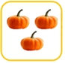（_______） ② 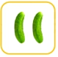（_______） ③ 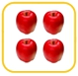（_______）
④ （_______） ⑤ （_______） ⑥ （_______）

7．在里填上“>”“<”或“＝”．
13－7 4 12－9 11－4 12－3 13－8
11－6 5 16－9 14－6 17－9 11－2
8．观察填写：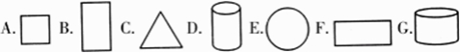
一共有________个图形，从左数________排在第3，从右数 排在第________。

二、选择题（共8题；共16分）
9．口＋30＞70，口里最小填（ ）。
A．40 B．41 C．42
10．比20大又比25小的双数是多少？
A．21 B．24 C．30
11．一个10元比一个2元贵（ ）元。
A．8 B．12 C．80
12．下面的数，和60最接近的双数是（ ）。
A．58 B．59 C．68
- 一筐桔子40个，一筐柿子和一筐桔子差不多，一筐柿子可能有多少个？( )
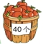
A．42个 B．57个 C．23个
14．“13－75”，比较大小，在里应填的符号是（ ）。
A．＞ B．＜ C．＝ D．－
15．一张2元可以换（ ）张5角。
A．2 B．4 C．5
16．芳芳读一本18页的故事书，读了一周正好读完它的一半，还剩( )没有读。
A．8 B．9 C．10

三、判断题（共8题；共16分）
17．一个加数是27,两个加数的和48，则另一个加数是24。 （______）
18．一个四边形，至少由五条边组成。（______）
19．妈妈买土豆花了5元3角，买豆角用了3元7角，一共要付8元钱． （_____）
20．两个数的和一定大于这个两个数的差。 （______）
21．十位上是3的两位数一共有9个。（______）
22．小明做了8道题，小力做得和他同样多，他俩一共做了12道题。 （______）
23．44的个位和十位上的数字4表示的意思一样。（____）
24．85比80多一些，85比20多得多． （____）

四、计算题（共4题；共24分）
25．直接写得数。
7+32= 90-40= 99-45= 58-16=
14-6= 13-5= 67+9= 24+6=
21+8+10= 16-9+40= 46+3-30= 17-8+9=

26．看谁算得又对又快。
13（_____）（_____）（_____）（_____）（_____）
9（______）（______）（______）（______）（______）

27．看图列算式
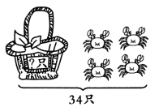

28．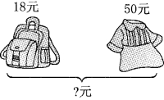 ＝
五、操作题（共1题；共4分）
29．按要求画一画，分一分。
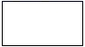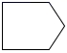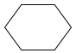
分成2个三角形 分成3个三角形 分成4个三角形

六、解决问题（共4题；共24分）
30．动物园有羊15只，马8只，牛6只．
（1）马和牛一共有多少只？

（2）其中白羊有5只，黑羊有多少只？

31．还要做多少件上衣，就能和裤子配套？
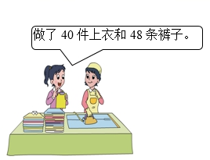
32．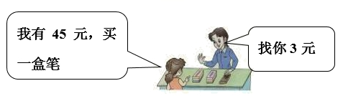
一盒笔是多少元钱？ （ ）

33．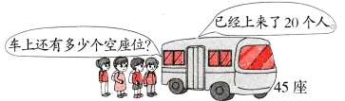
（ ）
【参考答案】
1．93
2．11；20
3．83 30
4．32
5．79 81 98 100
6．3；2；4；1；5；0
7．> < > ＝ < <
8．7；C；3
9．B
10．B
11．A
12．A
13．A
14．A
15．A
16．B
17．×
18．×
19．×
20．×
21．×
22．×
23．×
24．√
25．39；50；54；42
8；8；76；30
39；47；19；18
26．4 11 3 10 15 15 7 17 9 16
27．34－4＝30（只）
28．18＋50＝68（元）
29．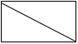 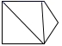 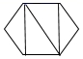
30．（1）14只 （2）10只
31．48-40=8（件）
32．45-3=42（元）
33．45－20＝25（个）

